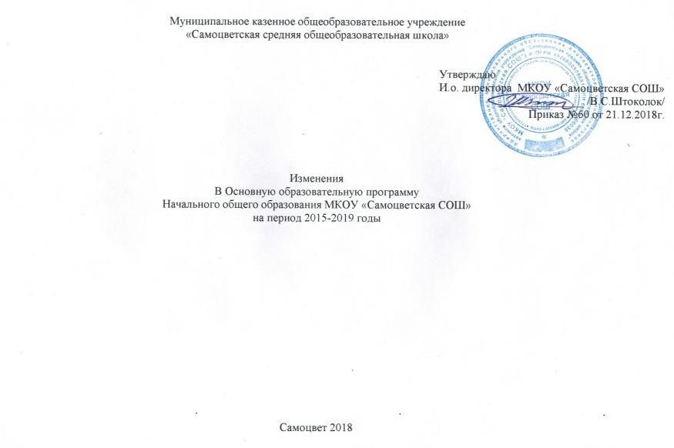

1. Добавить в Приложение 1 «Предметные результаты освоения основной образовательной программы начального общего образования» новый пункт 1.1.3. следующие требования к результатам освоения основной образовательной программы начального общего образования по предмету «Родной язык и литературное чтение на родном языке»:

Родной язык:

1) воспитание ценностного отношения к родному языку как хранителю культуры, включение в культурно-языковое поле своего народа, формирование первоначальных представлений о единстве и многообразии языкового и культурного пространства России, о языке как основе национального самосознания;

2) обогащение активного и потенциального словарного запаса, развитие у обучающихся культуры владения родным языком в соответствии с нормами устной и письменной речи, правилами речевого этикета;

3) формирование первоначальных научных знаний о родном языке как системе и как развивающемся явлении, о его уровнях и единицах, о закономерностях его функционирования, освоение основных единиц и грамматических категорий родного языка, формирование позитивного отношения к правильной устной и письменной родной речи как показателям общей культуры и гражданской позиции человека;

4) овладение первоначальными умениями ориентироваться в целях, задачах, средствах и условиях общения, формирование базовых навыков выбора адекватных языковых средств для успешного решения коммуникативных задач;

5) овладение учебными действиями с языковыми единицами и умение использовать знания для решения познавательных, практических и коммуникативных задач.

Литературное чтение на родном языке:

1) понимание родной литературы как одной из основных национально-культурных ценностей народа, как особого способа познания жизни, как явления национальной и мировой культуры, средства сохранения и передачи нравственных ценностей и традиций;

2) осознание значимости чтения на родном языке для личного развития; формирование представлений о мире, национальной истории и культуре, первоначальных этических представлений, понятий о добре и зле, нравственности; формирование потребности в систематическом чтении на родном языке как средстве познания себя и мира; обеспечение культурной самоидентификации;

3) использование разных видов чтения (ознакомительное, изучающее, выборочное, поисковое); умение осознанно воспринимать и оценивать содержание и специфику различных текстов, участвовать в их обсуждении, давать и обосновывать нравственную оценку поступков героев;

4) достижение необходимого для продолжения образования уровня читательской компетентности, общего речевого развития, то есть овладение техникой чтения вслух и про себя, элементарными приемами интерпретации, анализа и преобразования художественных, научно-популярных и учебных текстов с использованием элементарных литературоведческих понятий;

5) осознание коммуникативно-эстетических возможностей родного языка на основе изучения выдающихся произведений культуры своего народа, умение самостоятельно выбирать интересующую литературу; пользоваться справочными источниками для понимания и получения дополнительной информации.

2. Пункты 1.1.3 – 1.1.10 считать соответственно пунктами 1.1.4 – 1.1.11.

5. Внести следующие изменения в Учебный план начального общего образования

|  |  |  |  |  |  |  |  |  |  |  |
| --- | --- | --- | --- | --- | --- | --- | --- | --- | --- | --- |
| **Учебный план начального общего образования годовой** | | | | | | | | | | |
| **Предметные области** | **Учебные предметы** | **1 класс** | | **2 класс** | | **3 класс** | | **4 класс** | | **Всего** |
| **Количество часов в** | | | | | | | |
| **год** | неделю | **год** | неделю | **год** | неделю | **год** | неделю |
| **1. Обязательная часть** | | |  | |  | |  | |  | |
| Русский язык и литературное чтение | Русский язык | 132 | 4 | 136 | 4 | 136 | 4 | 127,5 | 3,75 | 531,5 |
| Литературное чтение | 132 | 4 | 136 | 4 | 136 | 4 | 93,5 | 2,75 | 497,5 |
| Родной язык и литературное чтение на родном языке | Родной язык |  |  |  |  |  |  | 8,5 | 0,25 | 8,5 |
| Литературное чтение на родном языке |  |  |  |  |  |  | 8,5 | 0,25 | 8,5 |
| Иностранный язык | Иностранный язык |  |  | 68 | 2 | 68 | 2 | 68 | 2 | 204 |
| Математика и информатика | Математика | 132 | 4 | 136 | 4 | 136 | 4 | 136 | 4 | 540 |
| Обществознание и естествознание (окружающий мир) | Окружающий мир | 66 | 2 | 68 | 3 | 68 | 2 | 68 | 2 | 270 |
| Искусство | Музыка | 33 | 1 | 34 | 1 | 34 | 1 | 34 | 1 | 135 |
| Изобразительное искусство | 33 | 1 | 34 | 1 | 34 | 1 | 34 | 1 | 135 |
| Технология | Технология | 33 | 1 | 34 | 1 | 34 | 1 | 34 | 1 | 135 |
| Физическая культура | Физическая культура | 99 | 3 | 102 | 3 | 102 | 3 | 102 | 3 | 405 |
| Основы религиозных культур и светской этики | Основы религиозных культур и светской этики |  |  |  |  |  |  | 34 | 1 | 34 |
| Итого при 5-дневной учебной неделе | | 660 | 20 | 748 | 22 | 748 | 22 | 748 | 22 | 2904 |
| **2.Часть, формируемая участниками образовательных отношений** | | | | | | | | | | |
| Русский язык | | 33 | 1 | 34 | 1 | 34 | 1 | 34 | 1 | 135 |
| **Предельно допустимая аудиторная учебная** | | **693** | **23** | **782** | **23** | **782** | **23** | **782** | **23** | **3039** |

*часы отводятся на изучение родного языка русского как государственного языка

**часы отводятся на изучение литературного чтения на родном языке (русском) как литературное чтение